Второй этап индивидуального проекта

Сафин Андрей Алексеевич

Содержание

# 1 Цель работы

Целью индивидуального проекта является приобретение навыков создания персонального сайта с помощью hugo и github.

# 2 Задание

* Разместить фотографию владельца сайта.
* Разместить краткое описание владельца сайта (Biography).
* Добавить информацию об интересах (Interests).
* Добавить информацию от образовании (Education).
* Сделать пост по прошедшей неделе.
* Добавить пост на тему по выбору: Управление версиями. Git. Непрерывная интеграция и непрерывное развертывание (CI/CD).

# 3 Выполнение этапа

1. Размещена фотография выполняющего индивидуальный проект в content/authors/admin (рис. 1).
2. Размещены биография (рис. 4) и краткая информация (рис. 2) в файл content/authors/admin/index.md (туда же вносятся все последующие изменения кроме постов).
3. Размещена информация об интересах (рис. 2).
4. Размещена информация об образовании (рис. 3).

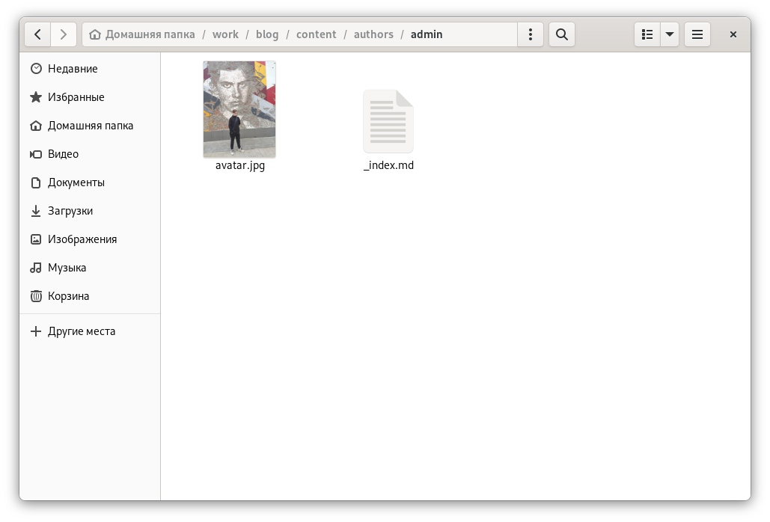

Figure 1: Добавление фотографии

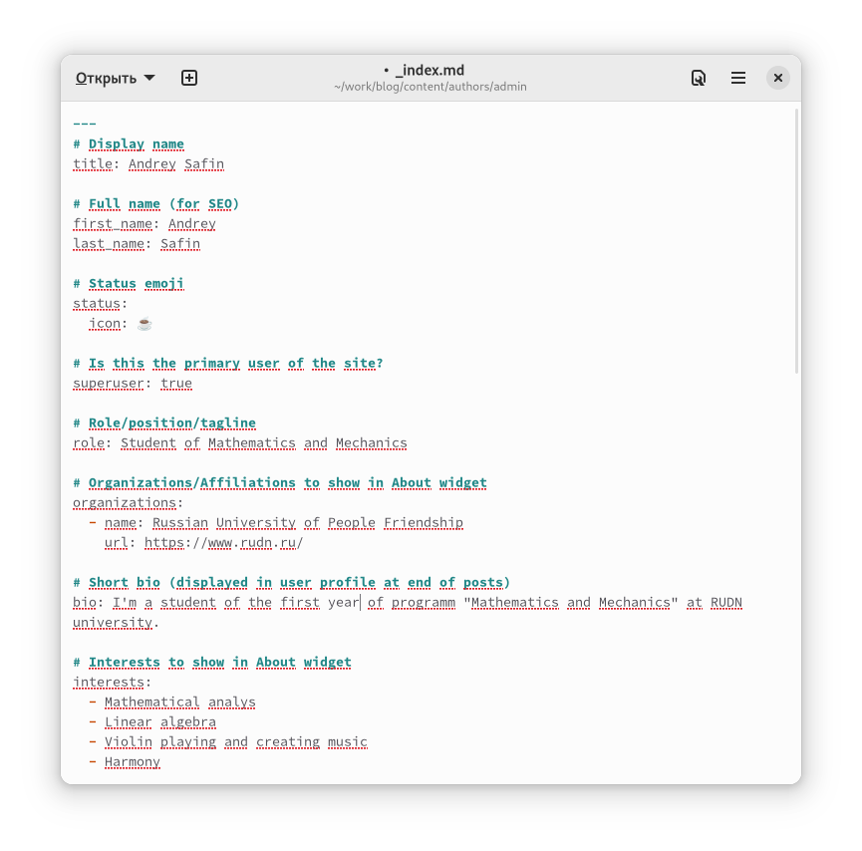

Figure 2: Добавление имени и интересов

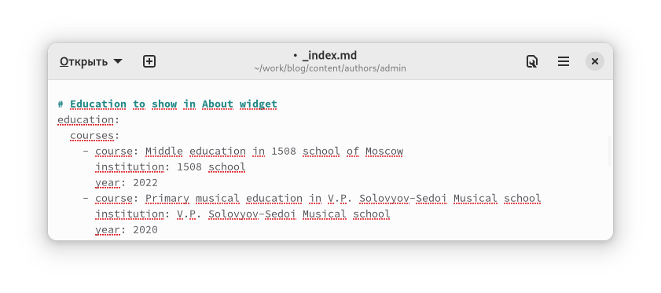

Figure 3: Добавление информации об образовании

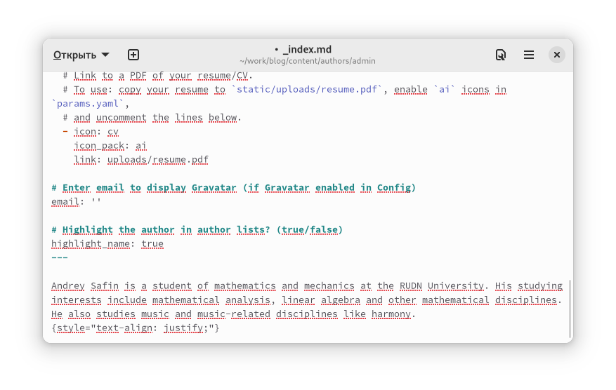

Figure 4: Добавление биографии

1. Созданы посты за прошлую неделю и по git (рис. 5, 7). Для этого созданы соответствующие папки в content/post. Итоговый вид постов можно видеть на рис. 6, 8.

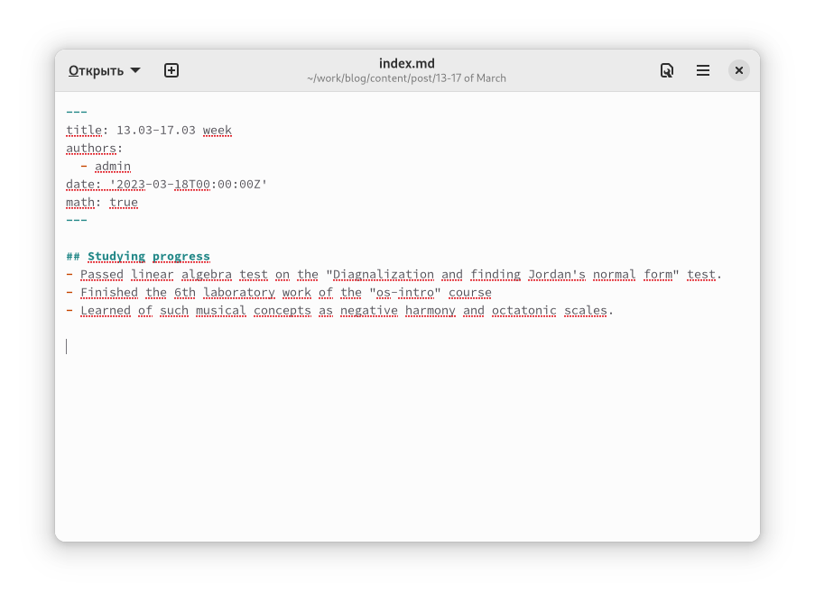

Figure 5: Создание поста за прошедшую неделю

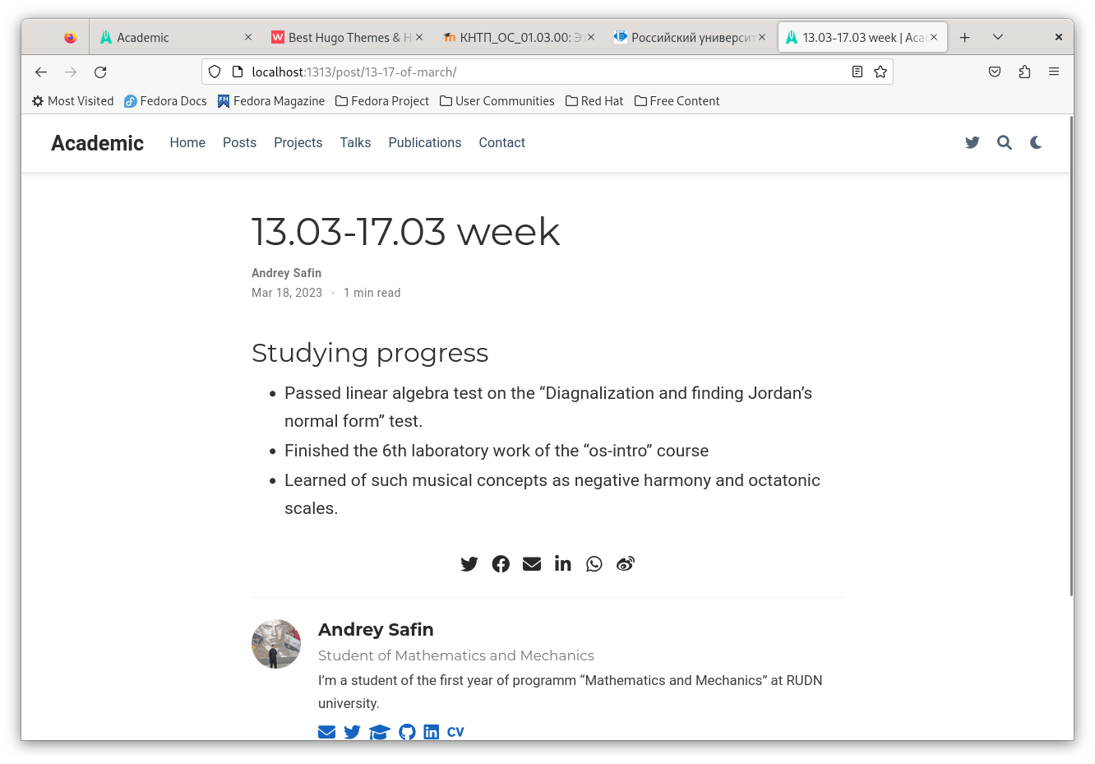

Figure 6: Вид поста на сайте

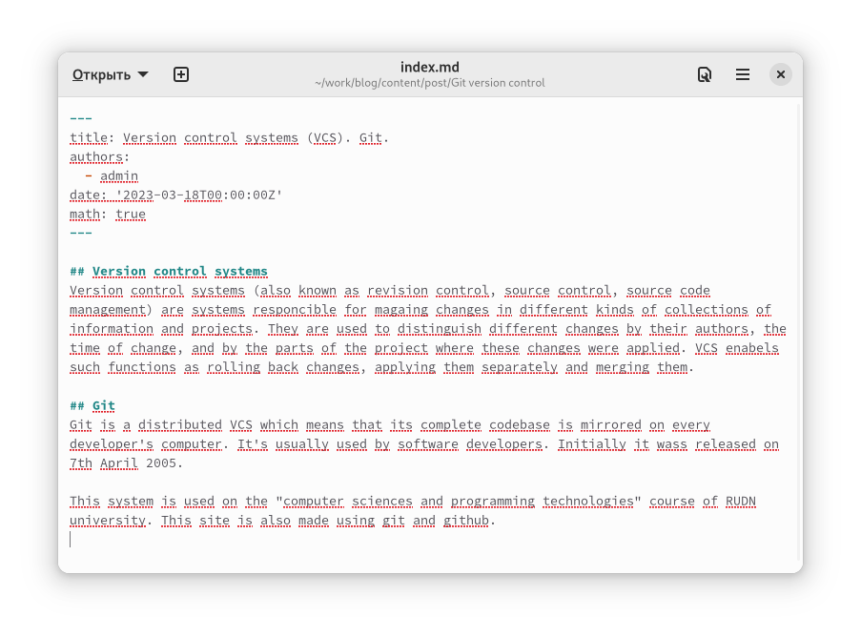

Figure 7: Создание поста по git

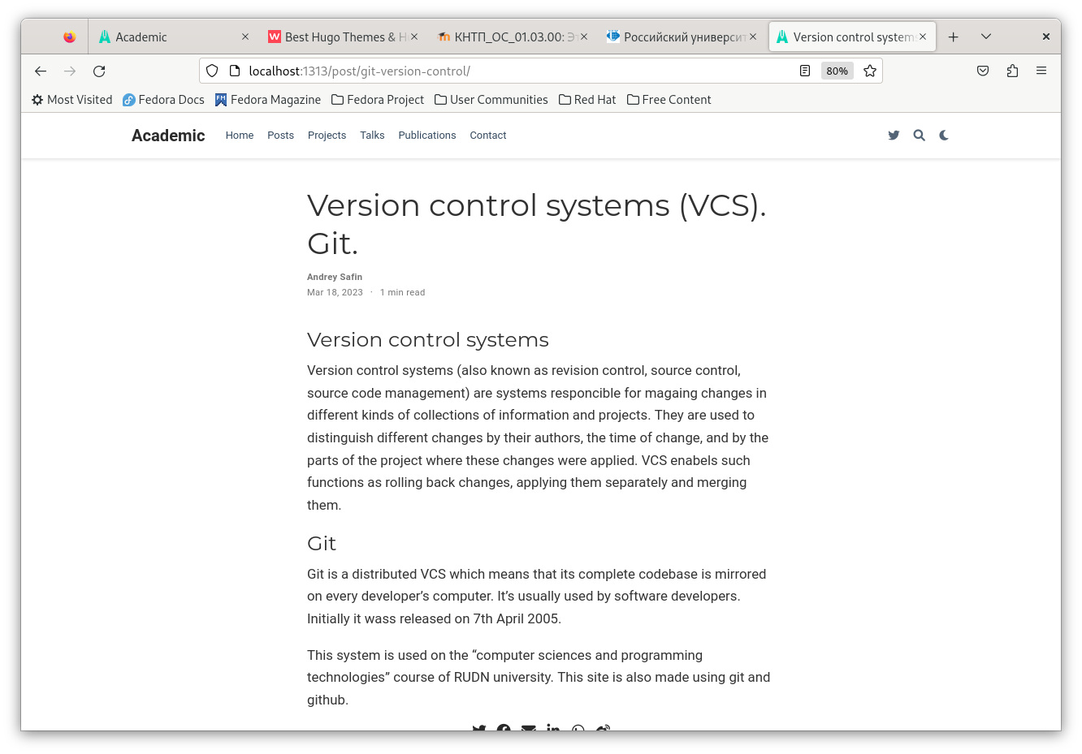

Figure 8: Вид поста по git

# 4 Выводы

Необходимая информация добавлена, сайт видоизменен (можно проверить по адресу aasafin.github.io).